STMX Item 채점 V2 — 실사진 최종 E2E 결과 · 최종 동결 판단
대표님 보고 · 2026-10-29 · 승인된 G53 임시 예외 1회 사용 후 만료 · 엔진 · Vision · Colour · GT 변경 0 · 동결 · Drive 업로드 하지 않음
최종 판단: NOT_READY_SPECIFIC_PROVEN_BLOCKER
실사진 7장 중 3장(010 · 841 · 810)은 채점까지 가지 못했습니다. 원인은 채점 규칙이 아니라 Vision 단계에서 확인되었습니다.
• 010: Vision 출력이 토큰 한도(8,192)에서 잘렸습니다.
• 841 · 810: 재킷에 가려진 바지 · 스커트를 Vision이 채점 대상에서 제외했습니다. 그래서 수트를 구성할 수 없었습니다.
채점까지 간 4장 5개 상품은 모두 4축 방향과 한국어 Reason을 냈습니다(Reason 20/20 정상).
• 비교 가능한 18축 중 13축이 일치했습니다(72.2%).
• 불일치 5건은 모두 과거 GT와의 비교 차이입니다. 오프라인 재채점에서도 같은 결과가 나왔고, 색 연결 · 통합 결함은 없었습니다.
• 대상 지정 색상은 모든 상품에 그 상품 자신의 색을 붙였습니다. 여러 대상을 한 번에 읽는 호출도 3장에서 성공했습니다.

A. 실행 요약
항목 | 결과
처리한 사진 | 7장 (승인된 사진만 · 해시 일치)
Vision 호출 성공 | 7 / 7
색상 호출 성공 | 4 / 4 (나머지 3장은 Vision 결과상 색 호출을 하지 않음 — 사전 등록 규칙)
HTTP 시도 | 11 / 16 · 재시도 0회 · 전송 실패 0
토큰 | 입력 479,987 · 출력 36,829
실제 비용 | USD 3.3206 (상한 USD 8.00)
G53 예외 | 등록 → 사용 → 만료 (2026-10-29T07:58:59.842Z) · G53 전면 복귀 · 실행기는 이제 거부함

호출별 기록: Vision 7회는 각 약 6.2–6.6만 입력 토큰, USD 0.40–0.51입니다. 색상 4회는 각 6.5–10.5천 입력 토큰, USD 0.04–0.06입니다. 원본 응답은 모두 그대로 보존했습니다(_raw/live/raw_responses).

B. 4축 결과 (실제 / 기대)
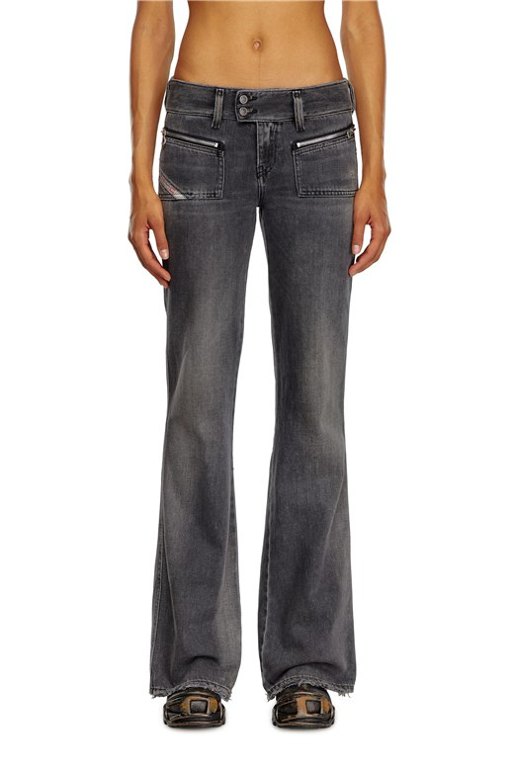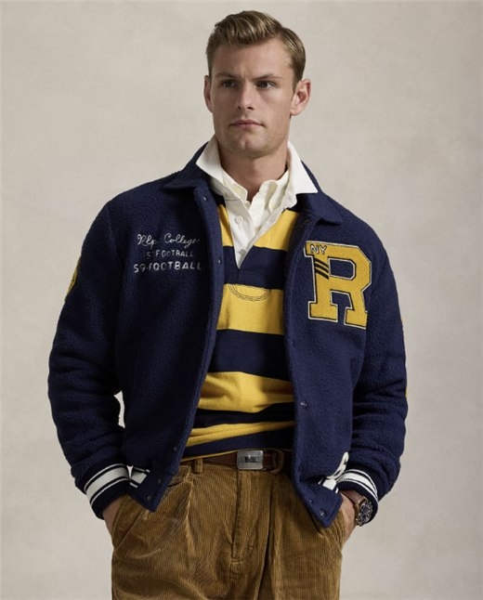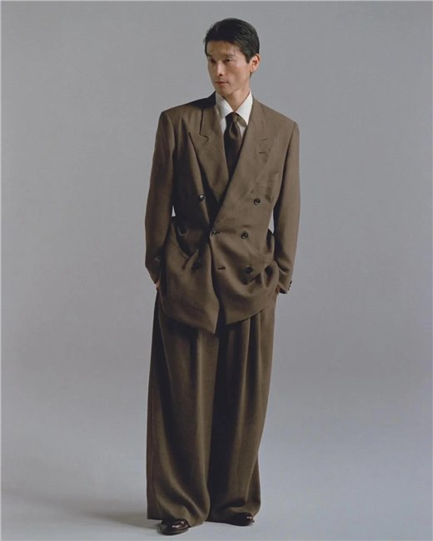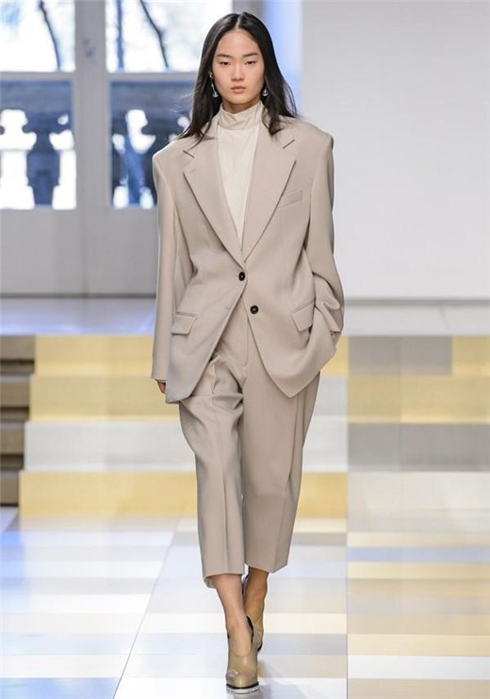
520 · 완료 · 010 · 미완료 (Vision 출력 잘림) · 841 · 미완료 (바지 대상 제외) · 840 · 완료
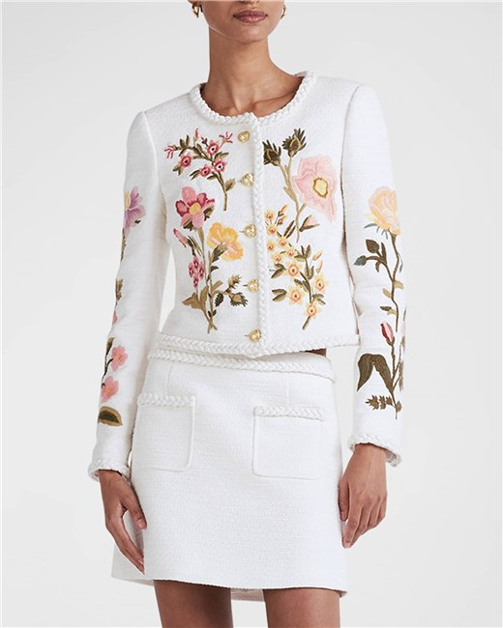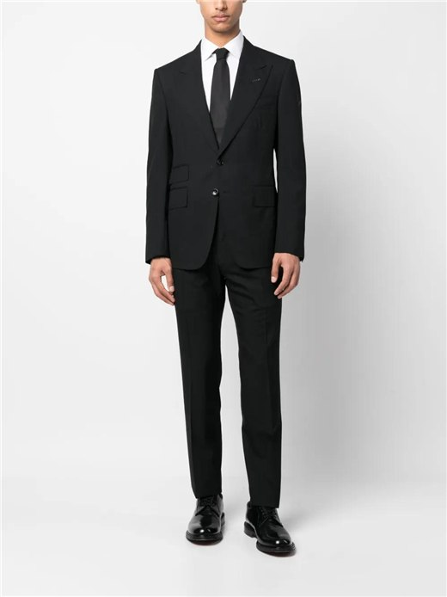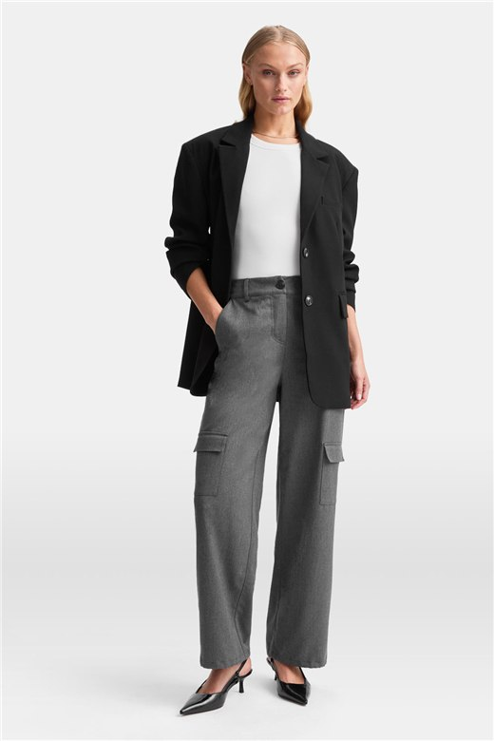
810 · 미완료 (스커트 대상 제외) · 816 · 완료 · 849 · 완료 (2개 상품)
사진 | 상품 | EI | TC | SR | DM | 결과
000520 | Trouser | E / NEUTRAL ✗ | T / T ✓ | S / S ✓ | D / D ✓ | 불일치 1
000010 | Jacket | — | — | — | — | NOT_COMPLETED
000841 | 수트 Jacket + Trouser | — | — | — | — | NOT_COMPLETED
000840 | 수트 Jacket + Trouser | I / NEUTRAL ✗ | T / T ✓ | R / S ✗ | M / M ✓ | 불일치 2
000810 | 수트 Jacket + Skirt | — | — | — | — | NOT_COMPLETED
000816 | 수트 Jacket + Trouser | NEUTRAL / NEUTRAL ✓ | C / C ✓ | S / S ✓ | M / M ✓ | 모두 일치
000849 | Jacket | NEUTRAL / NEUTRAL ✓ | C / T ✗ | S (비교 제외) | M / M ✓ | 불일치 1
000849 | Trouser | NEUTRAL / NEUTRAL ✓ | C / T ✗ | R / R ✓ | M (비교 제외) | 불일치 1

기대값은 호출 전에 사전 등록했습니다. 841 SR 기대는 수트 규칙에 따른 S이고, 과거 SR4는 따로 보존합니다. GT 5는 EI만 NEUTRAL로 보고, 다른 축은 비교에서 제외했습니다. GT와 기대값은 모델에 보내지 않았습니다.

C. 정확도
항목 | 값
채점된 상품 | 5개 (4장) · 모두 COMPLETE
미완료 | 3장 · 010 재킷 · 841 수트 · 810 수트 — NOT_COMPLETED
비교 가능한 축 | 18 (EI 5 · TC 5 · SR 4 · DM 4)
일치 / 불일치 | 13 / 5 → 72.2% (표본이 작습니다: 상품 5개)
축별 일치 | EI 3/5 · TC 3/5 · SR 3/4 · DM 4/4

불일치 | 기대 | 실제 | 분류 | 결정적 근거
000520 U1 EI | NEUTRAL (EI5) | E | 과거 비교 | 실사진에서 바지의 빨간 그래픽과 가공된 표면이 동결 EI 규칙상 표현 근거 1개가 되어 Neutral이 될 수 없고 E가 되었습니다. 리허설은 I였고, 과거 GT는 EI5입니다.
000840 U1 EI | NEUTRAL (EI5) | I | 과거 비교 | 베이지 수트이고 표현 근거가 없습니다. Neutral 대상(등록·데님)이 아니어서 I입니다. 리허설도 I로 같았습니다.
000840 U1 SR | S (SR6) | R | 규칙 대 과거 GT | 수트는 재킷 기준으로 판단합니다. 실사진에서 재킷 핏이 오버사이즈로 읽혀 동결 SR 규칙(P2b)상 R이 되었습니다. 사진도 오버사이즈 수트입니다. 과거 GT는 SR6(S)입니다.
000849 U1 TC | T (TC6) | C | 과거 비교 | 재킷(릴랙스드 · 노치드 칼라 · 싱글 버튼)과 바지(릴랙스드 · 풀 길이) 모두 이탈 근거가 없어 C입니다. 리허설도 C였습니다. GT TC6은 전신 착장 기록에서 온 값입니다.
000849 U2 TC | T (TC6) | C | 과거 비교 | 재킷(릴랙스드 · 노치드 칼라 · 싱글 버튼)과 바지(릴랙스드 · 풀 길이) 모두 이탈 근거가 없어 C입니다. 리허설도 C였습니다. GT TC6은 전신 착장 기록에서 온 값입니다.

리허설에서 지적된 5건(EI 520 · 010 · 840, TC 849 두 건)의 실사진 결과는 다음과 같습니다. 520 EI는 E(리허설 I), 840 EI는 I, 849 TC 두 건은 C로 재확인되었습니다. 010은 미완료입니다. 새로 나온 불일치는 840 SR 1건입니다.

D. 미완료 3건 — 원인과 최소 해결책
사진 | 처음 확인된 원인 | 증거 | 최소 해결책 (대표님 결정 필요)
010 재킷 | Vision 출력 잘림 (Vision observation · 설정) | 출력 8,192토큰 = 한도 · stop_reason max_tokens · JSON이 세 번째 옷 중간에서 끊김 · 과금됨(USD 0.51) · 재시도하지 않음 | V1.3 호출의 max_tokens를 늘릴지 결정 (프롬프트 · 규칙 변경 없음, 설정만) 후 이 1장만 재실행 승인
841 수트 | Vision 대상 판정 (Suit member eligibility) | 바지: identity = 있음 · 읽기 불가 · NOT_RECONSTRUCTABLE · OCCLUDED_BY_OTHER_GARMENT (긴 더블 재킷에 가려짐) → 채점 대상 아님 → 수트 구성 불가 | 수트 구성품 규칙 결정: (가) 사용자 · 상품 정보로 지정된 수트는 Vision이 존재만 확인한 하의도 구성품으로 인정하고 관측된 만큼만 채점 (선택 계약 변경) 또는 (나) 두 구성품이 모두 보이는 상품 사진을 요구
810 수트 | 같음 | 스커트: NOT_RECONSTRUCTABLE · 밑단 잘림 + 가려짐 → 채점 대상 아님 | 같음

수트 4장 중 2장이 이 이유로 채점되지 못했습니다. 상업 수트 사진은 재킷이 바지 윗부분을 가리는 경우가 흔합니다. 따라서 수트 경로가 실제 상품에서 안정적으로 동작하려면 이 결정이 필요합니다. 동결 엔진이나 채점 규칙의 결함은 아닙니다. 코드는 바꾸지 않았습니다.

E. 대상 지정 색상 확인
사진 | 요청한 대상 | 받은 색 | 확인
520 | 바지 | 그레이 | 자기 색 ✓
840 | 재킷 · 바지 (수트) | 베이지 · 베이지 | 구성품마다 따로 연결 ✓ · 안쪽 니트 미포함
816 | 재킷 · 바지 (수트) | 블랙 · 블랙 | 구성품마다 따로 연결 ✓ · 흰 셔츠 · 넥타이 색 미포함
849 | 재킷 · 바지 (각각 상품) | 블랙 · 그레이 | 서로 다른 색을 한 번에 정확히 분리 ✓ · 흰 티는 Vision에서 대상 아님 → 요청 안 함

• 한 번 호출로 여러 대상의 색을 읽는 방식은 실사진 3장(대상 2개씩)에서 성공했습니다. 3개 대상(010)은 Vision 미완료로 시험하지 못했습니다.
• 다른 옷의 색이 EI에 들어간 경우는 0건입니다. EI Reason이 채점 상품 밖의 색을 말한 경우도 없습니다.
• 덜 눈에 띄는 옷을 고르는 실사진 사례(010)는 미완료입니다. 849 바지(눈에 띄는 대상 둘 중 하나)는 자기 색 그레이를 받았습니다.

F. 한국어 Reason
항목 | 결과
제공 | 20 / 20 (보류 0)
방향과 일치 · 한글 · 숫자 · 점수 표현 없음 | 20 / 20
수트 Reason | 재킷 기준 판단과 하의의 다른 방향을 함께 설명함 (840 SR)

G. 최종 오프라인 회귀 (1회)
검사 | 결과
동결 V2 4개 (격리 복사본) | EI 81/81 · TC 163/163 · SR 86/86 · DM 67/67 — 동결 기록과 같음
수트 TC · SR · DM · R3 · R4 · 대상 지정 색상 | 19/19 · 18/18 · 15/15 · 31/31 · 26/26 · 17/17
실사진 채점 재현 | 저장된 실사진 결과로 두 번 다시 채점 → 서로 같고 실행 결과와 5 / 5 같음 · GT 읽기 0 · 네트워크 0
백업 캡슐 · 보호 파일 | 7/7 그대로 · 22041개 변경 0 · 이전 패키지 103개 그대로

H. 최종 동결 판단 · 결정해 주실 것
NOT_READY_SPECIFIC_PROVEN_BLOCKER — 수트 경로의 실제 사진 검증이 완료되지 않았습니다(841 · 810). 다중 의류 사진 1장(010)도 Vision 출력 한도로 실패했습니다. 채점된 5개 상품에서는 통합 결함이 없었습니다.
번호 | 결정
D-FE-1 | 수트 구성품 규칙: (가) 지정된 수트의 하의를 Vision이 존재만 확인해도 구성품으로 인정 (관측된 근거만 채점) — 선택 계약 변경 · 별도 구현 지시 필요, 또는 (나) 두 구성품이 모두 보이는 사진만 수트로 채점
D-FE-2 | Item Vision V1.3 호출의 max_tokens 상향 여부 (설정만 · 규칙 변경 없음)
D-FE-3 | 위 결정 뒤 미완료 3장(010 · 841 · 810)만 다시 실행할 새 G53 예외 (Vision 3 + 색상 3회 수준)
D-FE-4 | 과거 GT와의 불일치 5건의 처리: 840 SR(오버사이즈 재킷 → R)과 849 TC(이탈 없음 → C)를 동결 규칙 결과로 받아들이고 과거 GT는 보존할지
D-FF | 최종 동결 · 새 로컬 · Drive 백업 — 위 결정과 수트 실사진 확인 뒤

공개 사항: 실행 모델은 Opus 5.5입니다. 준비된 실행기 · 계획 · 프로토콜은 바꾸지 않고 사용했습니다(해시 일치). 예외는 실행 직후 만료했습니다(Guard 08 · 결정 기록에 추가 기록). 실행기에는 HTTP 400 / 401 / 403 / 404일 때 즉시 멈추는 처리가 계획에는 있었지만 코드에는 없었습니다. 이번 실행에서는 해당 상황이 없었습니다. 추가 유료 호출 · 코드 변경 · 동결 · 백업은 하지 않았습니다.

